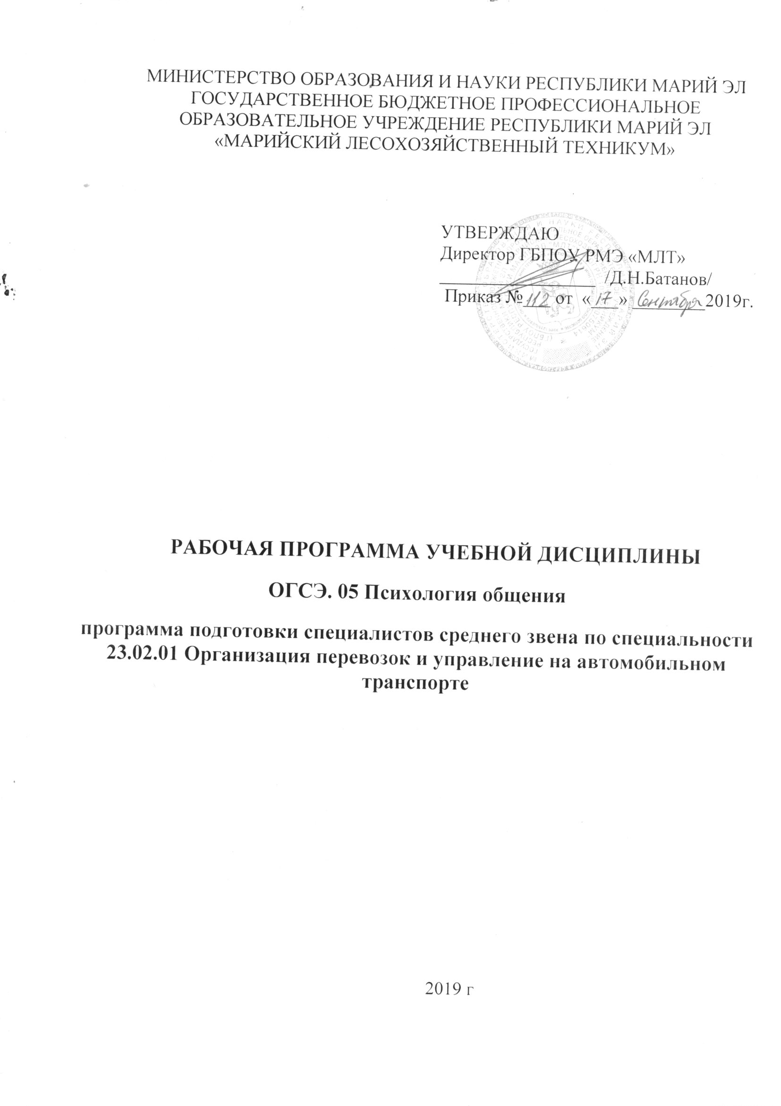
МИНИСТЕРСТВО ОБРАЗОВАНИЯ И НАУКИ Республики Марий Эл
ГОСУДАРСТВЕННОЕ БЮДЖЕТНОЕ профессиональное ОБРАЗОВАТЕЛЬНОЕ УЧРЕЖДЕНИЕ Республики Марий Эл
«мАРИЙСКИЙ ЛЕСОХОЗЯЙСТВЕННЫЙ ТЕХНИКУМ»

УТВЕРЖДАЮ
Директор ГБПОУ РМЭ «МЛТ»
_________________ /Д.Н.Батанов/
Приказ №071 от «03» июля 2017 г.

Рабочая ПРОГРАММа УЧЕБНОЙ дисциплины
ОГСЭ. 5 Психология общения
специальности 23.02.01 Организация перевозок и управление на автомобильном транспорте

2017 г

Программа разработана в соответствии с пожеланиями работодателей и учетом потребности рынка труда за счет вариативной составляющей по программе подготовки специалистов среднего звена базовой подготовки обучающихся по специальности 23.02.01 Организация перевозок и управление на автомобильном транспорте

Организация – разработчик: Государственное бюджетное профессиональное образовательное учреждение Республики Марий Эл «Марийский лесохозяйственный техникум»

Рассмотрена цикловой методической комиссией общих гуманитарных и социально-экономических дисциплин ГБПОУ Республики Марий Эл «Марийский лесохозяйственный техникум»

Протокол заседания цикловой методической комиссии
№____________ от «____»__________20 ___г.

СОДЕРЖАНИЕ

1. ПАСПОРТ РАБОЧЕЙ программы УЧЕБНОЙ ДИСЦИПЛИНЫ | стр.  4
2. СТРУКТУРА и содержание УЧЕБНОЙ ДИСЦИПЛИНЫ | 6
3. условия реализации рабочей программы УЧЕБНОЙ ДИСЦИПЛИНЫ | 12
4. Контроль и оценка результатов освоения УЧЕБНОЙ ДИСЦИПЛИНЫ | 13
1. ПАСПОРТ РАБОЧЕЙ ПРОГРАММЫ
ОГСЭ. 5 Психология общения
1.1. Область применения рабочей программы

Рабочая программа Психология общения введена за счет вариативной составляющей по программе подготовки специалистов среднего звена базовой подготовки обучающихся по специальности 23.02.01 Организация перевозок и управление на автомобильном транспорте

1.2. Место учебной дисциплины в структуре программ: программа входит в цикл общих гуманитарных социально-экономических дисциплин

1.3. Цели и задачи учебной дисциплины – требования к результатам освоения учебной дисциплины

В результате изучения учебной дисциплины обучающийся должен:
уметь
- применять техники и приемы эффективного общения в профессиональной деятельности;
- использовать приемы саморегуляции поведения в процессе межличностного общения;
знать:
- этические принципы общения;
- цели, функции, виды и уровни общения;
- механизмы взаимопонимания в общении;
- виды социальных взаимодействий;
- роли и ролевые ожидания в общении;
- взаимосвязь общения и деятельности;
- техники и приемы общения, правила слушания, ведения беседы, убеждения;
- источники, причины, виды и способы разрешения конфликтов.

Изучение дисциплины будет способствовать формированию следующих компетенций:

1.4. Перечень компетенций, в формировании которых принимает участие учебная дисциплина

Код | Наименование результата обучения
ОК 1. | Понимать сущность и социальную значимость своей будущей профессии, проявлять к ней устойчивый интерес.
ОК 2. | Организовывать собственную деятельность, определять методы решения профессиональных задач, оценивать их эффективность и качество.
ОК 3. | Оценивать риски и принимать решения в нестандартных ситуациях.
ОК 4. | Осуществлять поиск, анализ и оценку информации, необходимой для постановки и решения профессиональных задач, профессионального и личностного развития.
ОК 5. | Использовать информационно-коммуникационные технологии для совершенствования профессиональной деятельности.
ОК 6. | Работать в коллективе и команде, эффективно общаться с коллегами, руководством потребителями
ОК8 | Самостоятельно определять задачи профессионального и личностного развития, заниматься самообразованием, осознанно планировать повышение квалификации

1.5. Количество часов на освоение рабочей программы курса:
всего 72 часа, в том числе:
обязательной аудиторной учебной нагрузки обучающегося – 48 часов:
из них практических – 10 часов.
внеаудиторной самостоятельной работы обучающегося – 24 часа.

2. СТРУКТУРА И СОДЕРЖАНИЕ РАБОЧЕЙ ПРОГРАММЫ УЧЕБНОЙ ДИСЦИПЛИНЫ
2.1. Объем общеобразовательной учебной дисциплины и виды учебной работы

Вид учебной работы | Объем часов
Максимальная учебная нагрузка (всего) | 72
Обязательная аудиторная учебная нагрузка (всего) | 48
В том числе практических | 10
Самостоятельная работа обучающегося (всего) | 24
Оформление презентации: «Изречения, афоризмы, крылатые выражения, посвященные этике общения и делового поведения». | 8
Проведение психологического тестирования. Психологические тесты: Умеете ли вы излагать свои мысли? Коммуникабельны ли вы? Приятно ли с вами общаться? Уровень владения невербальными компонентами в процессе делового общения. Умеете ли вы слушать? Тип темперамента. Волевой ли вы человек? | 8
Написание конспекта «Манеры (стили) общения». | 2
Проведение психологического тестирования. Психологические тесты: Эмоциональная чувствительность. Насколько вы конфликтны? Стратегия поведения в конфликте. Типичное поведение в конфликтной ситуации (тест К. Килмена). | 6
Итоговая аттестация в форме дифференцированного зачета.

2.2. Тематический план и содержание

Наименование тем | Содержание учебного материала, лабораторные работы и практические занятия, самостоятельная работа обучающихся |  | Объем часов | Уровень освоения
1 | 2 |  | 3 | 4
Тема 1.  Характеристика общения | Содержание учебного материала |  | 16
Тема 1.  Характеристика общения | 1 | Введение. Этические принципы общения. Основные категории «этики и морали»: добро, зло, справедливость, благо, ответственность, долг, совесть. Совокупность нравственных норм, правил регулирующих поведение и отношения людей в процессе их производственной деятельности. | 2 | 1
Тема 1.  Характеристика общения | 2 | Понятие «общение». Общение как ценность. Потребность в общении. Выбор партнера по общению. Способы общения: виртуальное общение, псевдообщение, реальное общение. Общение как коммуникация. Общение как деятельность. Общение как специфитческая форма взаимодействия субъектов. Упражнение «Восточный базар». | 2 | 1
Тема 1.  Характеристика общения | 3 | Виды и функции общения. Функциональные и объектные цели общения. Функции общения: социального контроля, социализации, информационная, экспрессивная, регуляторная. Виды общения: «контакт масок», примитивное, формально-ролевое, деловое, духовное, манипулятивное, светское. | 2
Тема 1.  Характеристика общения | 4 | Структура и средства общения. Структура речевого общения. Вербальные средства общения. Информационная и эмоциональная стороны речи. Действенность речи. Невербальные средства общения: жесты, мимика, поза. | 2
Тема 1.  Характеристика общения | Самостоятельная работа №1 |  | 8
Тема 1.  Характеристика общения | Оформление презентации: «Изречения, афоризмы, крылатые выражения, посвященные этике общения и делового поведения».
Тема 2.  Механизмы взаимопонимания в общении | Содержание учебного материала |  | 18
Тема 2.  Механизмы взаимопонимания в общении | 1 | Факторы эффективного общения. Внешние факторы общения: ситуация общения, обстановка общения, особенности коллектива, наличие общего тезауруса (запаса слов). Технические приемы эффективного слушания. Упражнения: «Слепое слушание», «Перефразирование», техника «Я-высказывания». | 2 | 1
Тема 2.  Механизмы взаимопонимания в общении | 2 | Свойства личности влияющие на эффективность общения. Экстравертированность-интравертированность. Темперамент. Эмпатийность. Властность. Конфликтность, агрессивность. Толерантность. Застенчивость. Робость. Ригидность-мобильность. Контактность. Возрастные особенности общения. Особенности общения, связанные с полом. Упражнение «Детектив». | 2
Тема 2.  Механизмы взаимопонимания в общении | 3 | Роли и ролевые ожидания в общении. Формы межличностного взаимодействия: привязанность, дружба, любовь, соревнование, времяпровождение, операция, игра, социальное влияние, подчинение, конфликты и др. Синтоническая модель общения. Упражнение «Трансактный анализ общения» | 2
Тема 2.  Механизмы взаимопонимания в общении | 4 | Проблема эмоций в общении. Коммуникативные эмоциональные состояния: веселье, смятение, смущение, стыд, вина, обида, гнев, страх, эмоции, связанные с утратой значимого объекта общения. Типы конфликтных личностей. | 2
Тема 2.  Механизмы взаимопонимания в общении | Самостоятельная работа № 2. |  | 8
Тема 2.  Механизмы взаимопонимания в общении | Проведение психологического тестирования. Психологические тесты: Умеете ли вы излагать свои мысли? Коммуникабельны ли вы? Приятно ли с вами общаться? Уровень владения невербальными компонентами в процессе делового общения. Умеете ли вы слушать? Тип темперамента. Волевой ли вы человек?
Тема 2.  Механизмы взаимопонимания в общении | Самостоятельная работа обучающихся № 3 |  | 2
Тема 2.  Механизмы взаимопонимания в общении | Написание конспекта «Манеры (стили) общения».
Тема 3.  Формы психологического воздействия на партнеров по общению | Содержание учебного материала |  | 4
 | 1 | Средства и приемы психологического воздействия. Понятия «конформизм», «внушаемость». Типы конформизма. Формирование и изменение установок, мнения. Механизмы искажения информации: внушение, заражение, убеждение, подражание, соревнование. | 2 | 1
 | 2 | Манипуляция в общении. Характеристика манипулятивного общения. Манипулятивный тип личности. Демонстрация слабости, беспомощности, заискивание, лесть, обман и лживость. Распознавание лжи. | 2 | 1
Тема 4.  Технологии делового общения | Содержание учебного материала |  | 8
Тема 4.  Технологии делового общения | 1 | Деловая беседа. Структура деловой беседы. Подготовка, установление места и времени встречи. Этапы деловой беседы: начало беседы; передача информации; аргументирование; опровержение доводов собеседника; принятие решений. Культура общения по телефону. Ситуационно-ролевая игра «Деловая беседа». | 2 | 1
Тема 4.  Технологии делового общения | 2 | Правила, которые помогут убедить собеседника. Правила эффективной аргументации: правило Гомера, правило Сократа, правило Паскаля и др. Упражнение «Определение тезиса в пословице», Коммуникативная игра «Колобок и лисица». | 2
Тема 4.  Технологии делового общения | 3 | Деловые переговоры, совещания, дискуссии. Деловые переговоры: размещение участников за столом. Основные правила конструктивных переговоров. Совещания: виды, формы проведения, этапы совещаний. Упражнение «Витязь на распутье». Деловая игра «Собеседование с работодателем». | 2 | 1
Тема 4.  Технологии делового общения | 4 | Практические аспекты публичного выступления. Искусство красноречия. Правила подготовки к выступлению. Построение публичного выступления: сбор, анализ материала; разработка структуры, плана выступления; словесное оформление мысли; невербальное оформление текста; репетиция. Преодоление оратором нервозности. | 2
Тема 5.  Деловое общение и конфликты | Содержание учебного материала |  | 24
Тема 5.  Деловое общение и конфликты | 1 | Типология конфликтов. Понятие «конфликт». Виды. конфликтов. Природа социального конфликта. Источники напряженности. Причины его возникновения: объективные, псевдообъективные, эмоциональные. Дидактическая игра «Фрустрирующие ситуации в деловых отношениях». | 2 | 2
Тема 5.  Деловое общение и конфликты | 2 | Динамика конфликтов. Позитивные и деструктивные функции конфликта. Структурные элемент конфликта: сторона конфликта, предмет конфликта, образ конфликтной ситуации, мотивы конфликта, позиции конфликтующих сторон Процесс и динамика конфликта: предконфликтная, конфликтная, послеконфликтная стадии. | 2 | 2
Тема 5.  Деловое общение и конфликты | 3 | Проблема коммуникаций в конфликтных ситуациях. Основные функции коммуникаций. «Барьеры» коммуникаций. Коммуникации как источник конфликта: факторы, способствующие возникновению напряжения при разговоре, деструктивные характеристики стиля спора, деструктивные результаты спора, коммуникационные техники, способствующие возникновению конфликта. Коммуникации как процесс с обратной связью: эффект «ореола», эффект внешней привлекательности, эффект превосходства, эффект отношения к нам, сопереживание, как фактор обратной связи. Нейтральные коммуникационные техники. Коммуникационные техники способствующие пониманию партнера. Обратная связь. Человеческий фактор в конфликте. Типы конфликтных личностей: демонстративный, ригидный, педантичный и др. Упражнение «Искусство критики». | 2 | 2
Тема 5.  Деловое общение и конфликты | 4 | Способы управления конфликтами. Характеристика основных стилей: конфронтация, избегание, приспособление, компромисс, сотрудничество. Регулирование и разрешение социальных конфликтов: определение основных понятий – регулирование, разрешение, управление, предотвращение минимизация последствий. Дидактическая игра «Фрустрирующие ситуации в деловых отношениях». | 2
Тема 5.  Деловое общение и конфликты | Практическое занятие |  | 10
Тема 5.  Деловое общение и конфликты | 1 | Психологическая игра «Шесть шляп мышления». Развитие критического мышления и социального прогнозирования (Эдвард де Боно). | 2
Тема 5.  Деловое общение и конфликты | 2 | Решение ситуационных задач «Конфликтная ситуация», «Формулы конфликта». | 2
Тема 5.  Деловое общение и конфликты | 3 | Решение ситуационных задач: «Трансактный анализ конфликтов». | 2
Тема 5.  Деловое общение и конфликты | 4 | Решение ситуационных задач: «Технологии эффективного общения и рационального поведения в конфликте». | 2
Тема 5.  Деловое общение и конфликты | 5 | Психологический тренинг «Я абсолютно спокоен». Развитие навыка саморегуляции в конфликтной ситуации. | 2
Тема 5.  Деловое общение и конфликты | Самостоятельная работа обучающихся № 4 |  | 6
Тема 5.  Деловое общение и конфликты | Проведение психологического тестирования. Эмоциональная чувствительность. Насколько вы конфликтны? Стратегия поведения в конфликте. Типичное поведение в конфликтной ситуации (тест К. Килмена).
Промежуточная аттестация в форме дифференцированного зачета |  |  | 2

3. УСЛОВИЯ РЕАЛИЗАЦИИ РАБОЧЕЙ ПРОГРАММЫ
Учебной дисциплины
3.1. Требования к минимальному материально-техническому обеспечению
Программа курса реализуется в учебном кабинете.

Оборудование учебного кабинета:
- посадочные места по количеству обучающихся;
- рабочее место преподавателя;
- комплект учебно-методической документации;

Технические средства обучения:
- компьютер с лицензионным программным обеспечением и мультимедиа- проектор.
- носители информации.

3.2. Информационное обеспечение обучения
Перечень рекомендуемых учебных изданий, Интернет-ресурсов, дополнительной литературы
Основные источники:
- Столяренко Л. Д., Самыгин С. И. Психология общения: учебник. – Ростов н/Д: Феникс, 2016.-317 с.
- Ильин Е. Психология общения и межличностных отношений: серия «Мастера психологии». – СПб.: Питер, 2015.-592 с.
- Шеламова Г. М. Деловая культура и психология общения: учебное пособие для среднего профессионального образования. — М.: Издательский центр «Академия», 2008. – 176 с.

Дополнительные источники:
1. Панфилова А. П., Психология общения: учебник для студентов учреждений
среднего профессионального образования. — М.: Издательский центр «Академия», 2013. — 368 с.
2. Меткин М. В. Конфликтология: учебное пособие. – СПб.: Питер, 2001.

Интернет – ресурсы:
http://bookap.info/sociopsy/cheldyshov

4. Контроль и оценка результатов освоения Дисциплины
Контроль и оценка результатов освоения элективного курса осуществляется преподавателем в процессе учебных занятий и при проведении промежуточной аттестации.
Результаты обучения  (освоенные умения, усвоенные знания) | Формы и методы контроля и оценки  результатов обучения
Умения:
Применение техник и приемов эффективного общения в профессиональной деятельности | Индивидуальный контроль. Тестовый опрос. Оценка. Практическая работа № 2. Решение ситуационных задач «Конфликтная ситуация», «Формула конфликта». Практическая работа № 3. Решение ситуационных задач «Трансактный анализ конфликтов». Практическая работа № 4. «Технологии эффективного общения и рационального поведения в конфликте». Оценка.
Использование приемов саморегуляции поведения в процессе межличностного общения | Индивидуальный контроль. Практическая работа № 5. Психологический тренинг «Я абсолютно спокоен» Оценка. Практическая работа № 1. «Шесть шляп мышления». Развитие критического мышления и социального прогнозирования. Оценка
Знания:
Этические принципы общения | Индивидуальный контроль. Тестовый опрос. Оценка.
Цели, функции, виды и уровни общения | Индивидуальный контроль. Тестовый опрос. Оценка.
Механизмы взаимопонимания в общении | Индивидуальный контроль. Тестовый опрос. Оценка.
Виды социальных взаимодействий | Индивидуальный контроль. Тестовый опрос. Оценка.
Роли и ролевые ожидания в общении | Практическая работа № 3. Решение ситуационных задач «Трансактный анализ конфликтов»
Взаимосвязь общения и деятельности | Фронтальный контроль. Устный опрос. Оценка.
Техники и приемы общения, правила слушания, ведения беседы, убеждения | Фронтальный контроль. Устный опрос. Оценка.
Источники, причины, виды и способы разрешения конфликтов | Индивидуальный контроль. Практическая работа № 2. Решение ситуационных задач «Конфликтная ситуация», «Формула конфликта». Практическая работа № 4. «Технологии эффективного общения и рационального поведения в конфликте». Оценка.
ОК:
Понимать сущность и социальную значимость будущей профессии, проявлять к ней устойчивый интерес | Индивидуальный контроль. Тестовый опрос.
Организовывать собственную деятельность, определять методы решения профессиональных задач, оценивать их эффективность и качество. | Индивидуальный контроль. Практическая работа № 1. «Шесть шляп мышления». Развитие критического мышления и социального прогнозирования.
Осуществлять поиск, анализ и оценку информации, необходимой для постановки и решения профессиональных задач, профессионального и личностного развития. | Индивидуальный контроль. Практическая работа № 3. Решение ситуационных задач «Трансактный анализ конфликтов». Оценка.
Использовать информационно-коммуникационные технологии для совершенствования профессиональной деятельности. | Индивидуальный контроль. Анализ самостоятельной работы № 1. Оформление презентации. «Изречения, афоризмы, крылатые выражения посвященные этике общения и делового поведения». Оценка.
Работать в коллективе и команде, эффективно общаться с коллегами, руководством потребителями | Индивидуальный контроль. Анализ самостоятельной работы №3. Написание конспекта «Манеры (стили) общения». Оценка.
Самостоятельно определять задачи профессионального и личностного развития, заниматься самообразованием, осознанно планировать повышение квалификации | Индивидуальный контроль. Анализ самостоятельной работы № 2, 4. Проведение психологического тестирования. Оценка.

Разработчик:
ГБПОУ РМЭ «МЛТ» педагог-психолог Семенова А. Г.
место работы занимаемая должность ФИО

Рецензенты:

ГБПОУ РМЭ «Строительно- педаго-психолог Смирнова Е. М.
промышленный техникум»_ занимаемая должность ФИО
место работы

ГБПОУ РМЭ «МЛТ» методист, преподаватель Галямова И. А.
место работы занимаемая должность ФИО

